HRVATSKI JEZIK
Prema slikama dopuni rečenice. Piši malim tiskanim slovima pazeći na veliko početno slovo!

ima
ima

ima

Pravilno složi riječi i napiši pitanje malim tiskanim slovima. Pazi na početak i kraj rečenice!
ovo li je Lina ?

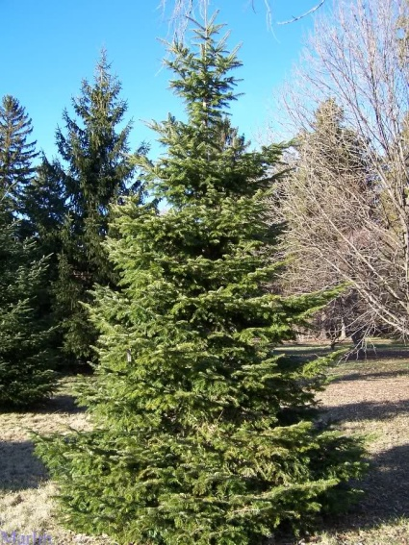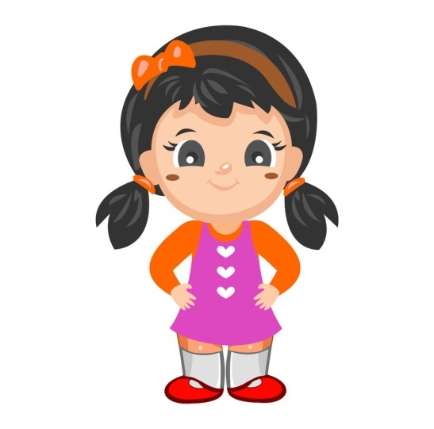
JELA?

Tko koga voli? Napiši rečenice malim tiskanim slovima!

Riješi rebus i doznaj koga voli Ivan.

